ברכות יב. – פתח בדחמרא
חמרא – wine
שכרא – beer
נהמא – bread
תמרי – dates
אדעתא - with intention
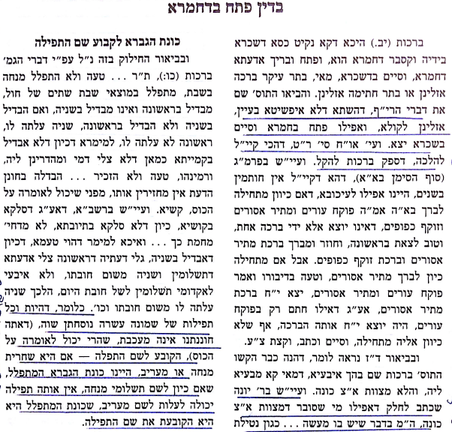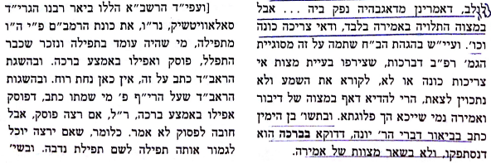
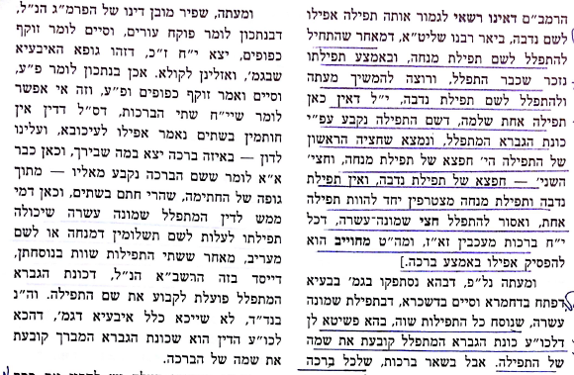
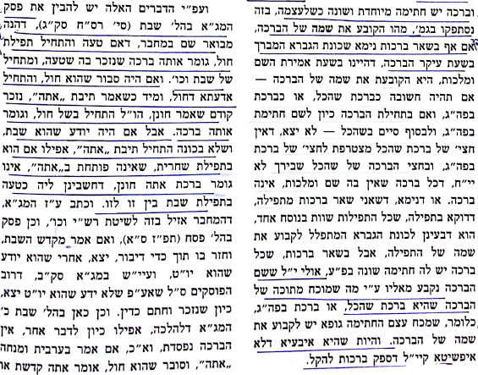
אתה אחד. דלא מיקרי התחלה בשל חול אלא בשחרית, שדיבר ג"כ שלא כהוגן. כלומר דאף שאילו אמר – בדיעבד – הנוסח של אתה קדשת או אתה אחד לשחרית, יצא, מכ"מ, כאן שנזכר מקודם, ובודאי יאמר הנוסח של ישמח משה לשחרית, ומה שהתחיל "אתה" – לא יגמור אותו נוסח כלל, וא"כ א"א לנו לקבוע שתיבת "אתה" היתה התחלת נוסח התפילה של שבת, דכאן בודאי כונת המתפלל קובעת את שמה של התפילה שהיא היתה תפילת חול. ודוקא בערבית ומנחה שהתחיל "אתה" אדעתא דחול, וגמר ואמר אתה קדשת או אתה אחד, שייך לומר שזה נכלל באיבעיא דלא איפשיטא דגמ', שהרי מתוך גמרו של נוסח הברכה י"ל דמוכח מאליו שאותה תיבה "אתה" היתה תחילת תפילת שבת, מה שאין לומר כן בשחרית, שלא המשיך לגמור עם הנוסח "אתה", אלא אמר נוסחת ישמח משה, וממילא א"א לקבוע את שם התחלת התפילה שאמר "אתה", אלא עפ"י כוונת הגברא המתפלל, והואיל והחיל אדעתא דחול, הרי היא קרויה התחלת תפילת חול, ודינו שצריך לגמור אותה ברכה דאתה חונן, ואח"כ חוזר לומר ברכה ישמח משה.

